Воспоминания преподавателя Почетного жителя г.Городовиковска Корнеевой Таисии Алексеевны
Династия Корнеевых
Династия начинается с Корнеева Михаила Юрьевича родной брат моего свекра. Окончил Башантинский сельскохозяйственный техникум в 1926 году, является первым выпускником. Впоследствии заочно окончил Саратовский сельскохозяйственный институт по специальности агронома-организатора зернового производства. Работал наркомом земледелия Калмыцкой АССР. Во время Великой Отечественной войны организовал эвакуацию животных. Трагически погиб в 1942 году. Вместе с ним первыми выпускниками техникума были Доскин Николай Алексеевич, Пшеничный Александр Васильевич, Лавгаев Арсля Эренценович.
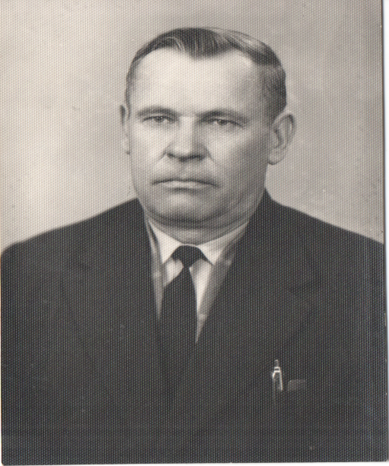
Корнеев Василий Юрьевич – мой свекор. Окончил Башантинский сельскохозяйственный техникум в 1932 году зоотехническое отделение. По разнарядке Наркомзема Союза ССР был направлен на работу в один из совхозов Павлодарской области Казахской ССР, где и проработал до июля 1934 года. . Вернулся домой по болезни в Западную МТС зоотехником, потом в Райзо гл.зоотехником до начала Великой Отечественной войны. Со дня начала войны и по 14 июля 1942 года находился освобожденным от мобилизации в Советскую армию по брони. В это время производил производил отбор и формирование для кавалерии конский состав в кавалерийские части из двух районов ныне Городовиковского и Яшалтинского. Только с 1941 года по октябрь месяц было отправлено в Красную Армию до 1500 голов лошадей. В октябре 1941 года по решению райкома и райисполкома был направлен старшим уполномоченным по эвакуации скота из Западного района в глубь Калмыцкой республики на Черные земли в урочище «Нарын-Худука». Так было отправлено 9500 голов крупного рогатого скота, овец- 25000 голов, лошадей -2300 голов. Из этого поголовья животных было укомплектовано 6 бригад со скотом крупного рогатого скота и 16 бригад с отарами овец, а лошади были переданы бригадам обслуживающим этих животных.
14 июля 1942 года был направлен в полковую школу в г. Сталинград ст. Бекетовка. Там он пробыл до 10 сентября 1942 года. Затем полковую школу отправили в г.Кузнецк Пензенской области, там создали маршевую роту и отправили на Калининский фронт в г. Торопец, где располагалась 17 гвардейская дивизия 52 гвардейский полк. Был он в качестве стрелка-связиста. Эта дивизия вела наступление, освобождая г.Ржев. В декабре 1942 года был сильно ранен в правую руку. Впоследствии был уволен по ранению и признан не годным для дальнейшего прохождения воинской службы.
В июле 1943 года он вернулся домой и приступил к работе гл зоотехника Райзо, затем начальником Райзо. Был избран председателем Западного райисполкома. Он всегда отстаивал преданность своей специальности, боролся с очковтирательством. Всегда принимал активное участие во встречах выпускников в техникуме, был верен дружбе и был хорошим семьянином. В 1947 году он был назначен управляющим учебного хозяйства БСХТ. Корнееву В.Ю. присвоено звание «Заслуженный зоотехник Калмыцкой АССР».
Корнеев Юрий Юрьевич –дедушка моего мужа. Работал скотником в учебном хозяйстве. При этом нелегком труде проявлял трудолюбие, усердие, человечность. Его уважали в коллективе, ставили в пример. Затем он принимал активное участие в посадке Дубовой рощи в Западном районе Калмыкии, которая до настоящего времени является местом отдыха местных жителей Городовиковского района Республики Калмыкия
Корнеева (Прошкина) Анна Петровна – моя свекровь, окончила Башантинский сельскохозяйственный техникум в 1933 году зоотехническое отделение. Вместе с ней учился Зурумхинов Петр Бадминович, который работал председателем горисполкома, первым секретарем Целинного райкома партии, председателем Госплана Калмыцкой АССР.
.Анна Петровна была дружна с ним, они оба были активисты, особенно хорошие успехи в них были в математике. В последующие годы они часто встречались, вспоминали годы учебы в техникуме. После окончания техникума Анна Петровна работала в учебном хозяйстве зоотехником.
В дальнейшем она окончила Калмыцкое педагогическое училище и всю свою жизнь посвятила просвещению.
Прошкина (Горбенко) Мария Петровна – родная сестра моей свекрови. Окончила Башантинский сельскохозяйственный техникум.
Корнеева Таисия Алексеевна –стаж работы 40 лет, в том числе 38 лет из них работа в Башантинском сельскохозяйственном техникуме. В 1957 году окончила Ставропольский сельскохозяйственный институт по специальности ветеринарный врач, затем педагогический факультет Московской ветеринарной академии имени К.И.Скрябина. В техникуме работала преподавателем ветеринарных дисциплин, заведующей ветеринарным отделением и 10 лет заместителем директора по учебно-воспитательной работе.
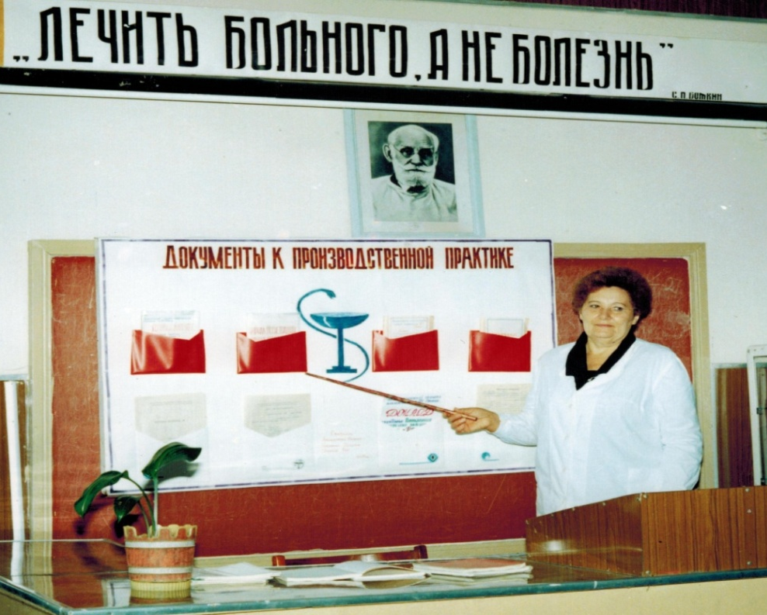
Моими коллегами были Эрендженов У.С., ветеран Великой Отечественной войны, «Заслуженный ветеринарный врач Калмыкии», директор техникума., Зубко И.И.-«Заслуженный ветеринарный врач Калмыцкой АССР», ветераны Великой Отечественной войны - Светличный И.В., Николенко Д.Н., Борисов Н.И., Ковалев В.А., Плуг И.А., Воронцов И.А., Скляров А.Д., Чудутов А.Ш. Преподаватели Андрейченко Л.П.- Заслуженный учитель РСФСР, Пятицкая Л.С.- Заслуженный учитель РСФСР, Замша В.С. -Заслуженный агроном РСФСР, Хмелевской В.И. –Почетный работник СПО РФ, опытные преподаватели-Лазарева М.М., Хрукалова Л.С., Дзюба Л.И., Гудков Л.И., Шлыкова Н.И., Брынза М.А., Архипова Л.Ф., Ревтович А.П., Борисов Ю.Н., Ковалева М.Г., Григорьев А.Р., Воронкин Е.Г., Пономарев С.М., Марценюк Л.А., Кохреидзе Л.А., Н.А.Гарбуз, Н.В.Сельнинов, Аншакова Д.П. и другие. Среди моих учеников: Альмтаев А.А.—Заслуженный ветеринарный врач РСФСР; Заслуженные врачи Калмыкии, Эрендженов И.Б., Штых В.В., Алексеев Е.Б., Манджиев Д.Н. Дурдусов С.Д.-доктора ветеринарных наук , профессор, Воронин М.А.-Заслуженный врач РСФСР, Юношев Ю.
Корнеева Ольга Васильевна –окончила бухгалтерское отделение, это дочь моего свекра. Затем окончила Одесский институт народного хозяйства, работает бухгалтером в Одессе.
Шкварский Владимир Антонович – мой зять. Окончил Башантинский совхоз-техникум в 1973 году агрономическое отделение. С большой теплотой вспоминает преподавателей Дзюба Л.И., Григорьева А.Р., Ревтович А.П., Юношеву В.С., Замша В.С., Денисова В.А. Заочно окончил Калмыцкий Государственный университет, после окончания служба в рядах Российской армии. Затем работал агрономом в Яшалтинском районе Республике Калмыкия, последнее время в Краснодарском крае. Он является Заслуженным работником сельского хозяйства Кубани, депутат районного совета.
Мой брат, Широков Владимир Алексеевич окончил Башантинский сельскохозяйственный техникум ветеринарное отделение.
Мои племянницы Щербакова Елена Борисовна и Иванова Ирина Борисовна окончили бухгалтерское отделение нашего колледжа.
Племянник Чавычалов Алексей Геннадьевич окончил зоотехническое отделение.

Воспоминания преподавателя Корнеевой Таисии Алексеевны
История техникума - это моя жизнь…
(Трудовая династия Лазаревых)

Башантинский колледж славиться своими династиями. Об одной из них мне хочется рассказать – это трудовая династия Лазаревых. Все они, в разное время получив диплом Башантинского техникума, опыт и навыки передавали из поколения в поколение, стараясь не уронить честь фамилии. Отсюда- трудолюбие, ответственность, старательность и добросовестность. Длительное время мы жили по соседству, долгое время работали в техникуме, поэтому о них мне легко рассказывать.
Семья Лазаревых переехала в районный посёлок Башанта из Ростовской области. В семье воспитывалось четверо детей- две сестры и два брата. Братья Фёдор и Георгий добровольцами ушли на фронт и оба погибли. Георгий за проявленное мужество удостоен звания Героя Советского Союза.
Главой семьи был Меркурий Егорович, который много лет трудился в Башантинском сельскохозяйственном техникуме. Он был заведующим хозяйством. Очень трудолюбивый, принципиальный. Много сил тратил на сохранение имущества, обеспечение учебно-материальной базы техникума. Его жена Феодосия Ивановна была очень душевной, заботливой, внимательной женщиной. Её все называли ласково «Ивановна». Я часто навещала Ивановну, так как она последнее время болела.
Она всегда мне задавала вопрос: «Как дела в техникуме?». Феодосия Ивановна много лет трудилась в техникуме на разных работах.
Старшая дочь Мария Меркуловна окончила зоотехническое отделение техникума в 1941 году и была направлена на работу в Кетченеровское райзо Калмыцкой АССР. Трудилась зоотехником Туктуновского зооветпункта, обслуживала самый крупный совхоз в районе. В годы Великой отечественной войны участвовала в эвакуации скота, затем работала зоотехником в Западно-Казахстанской области, в 1943 году- главным зоотехником Башантинской ИПС. Много лет проработала в техникуме зав.библиотекой, а после окончания Донского сельскохозяйственного института преподавателем зоотехнических дисциплин. В работе Мария Меркуловна была всегда добросовестной, принципиальной, внимательной.
Её опытническая работа была по достоинству оценена Министерством сельского хозяйства и Главным Управлением сельскохозяйственных техникумов. Кабинет «Овцеводство и козоводство», руководимый М.Лазаревой, в смотре – конкурсе РСФСР в 1976 году занял призовое место. Впоследствии Мария Меркуловна: «Я очень счастлива, что с 15-летнего возраста и до ухода на пенсию я трудилась в этом большом, образованном и всегда молодом коллективе. История техникума- это и моя жизнь».
Младшая сестра Нина Меркуловна окончила Башантинский сельскохозяйственный техникум по специальности «ветеринария». Работала вначале в учебном хозяйстве. Затем окончила Ставропольский сельскохозяйственный институт и по семейным обстоятельствам уехала работать в Волгоградскую область. Умело организовывала ветеринарную работу, вела оздоровление животных от туберкулёза и бруцеллёза. За заслуги ей присвоено звание «Заслуженный ветеринарный врач РСФСР».
Достойно проявили на производстве и другие родственники Лазаревых, окончившие наш техникум в разные годы. Среди них: Лазарев Григорий Максимович, много лет работавший в КНИИМСе, доктор ветеринарных наук. Лазарев Фёдор Васильевич окончил зоотехническое отделение, длительное время возглавлял хозяйство в Ростовской области. Лазарев Михаил Павлович являлся главным ветеринарным врачом Городовиковского района. Лазарева Ольга Ивановна долгое время работала зоотехником в Ростовской области.
Агрономическое отделение окончил Лазарев Петр Семенович, работал агрономом, управляющим отделения в Городовиковском районе. Лазарева Екатерина Ивановна много лет проработала на Городовиковской племстанции.
Затем в Башантинский совхоз-техникум пришли и с успехом его окончили: Алфутов Ю.А. (механизация сельского хозяйства), Алфутова М.А., Лазарева М.А. (экономика и бухгалтерский учёт в сельском хозяйстве), Лазарев О.А. (агрономическое отделение), Рогозникова В., Лазарев И.П., Лазарева Любовь Павловна 40 лет отдала любимому делу, работала веттехником в совхозе, затем трудилась зав. токсикологическим отделом Башантинской вет-баклаборатории. Лазарева С.И. много лет проработала зоотехником в колхозе «Ленинец».
Много лет династия Лазаревых отдала Башантинскому техникуму, она достойно уважения и почета. Думаю, что скоро в техникум придет новое поколение Лазаревых- правнуки и правнучки. Жизнь продолжается…

